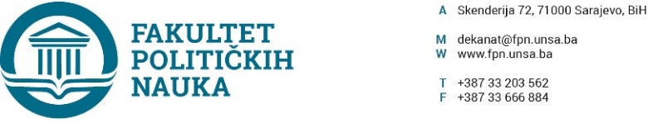

Broj: 02-1- 1109-1/22

Sarajevo, 06.12.2022. god.

Na osnovu člana 120. i 69. Zakona o visokom obrazovanju ("Službene novine Kantona Sarajevo" broj: 36/22), člana 104. i 214. Statuta Univerziteta u Sarajevu i odredbi Pravilnika o dodjeli počasnog zvanja profesor emeritus Univerziteta u Sarajevu, na prijedlog Vijeća Univerzitet u Sarajevu – Pravnog fakulteta od 06.10.2022. godine, po prethodnoj saglasnosti sekretara Fakulteta, na sjednici Vijeća Fakulteta političkih nauka održanoj 06.12.2022. godine, donesena je

ODLUKA
o davanju saglasnosti za dodjelu počasnog zvanja profesora emeritusa

I - Univerzitet u Sarajevu - Fakultet političkih nauka, podržava prijedlog prijedlog Vijeća Univerzitet u Sarajevu – Ekonomskog fakulteta da se Šain dr. Željku, penzionisanom redovnom profesoru Univerzitet u Sarajevu – Ekonomskog fakulteta dodijeli počasno zvanje profesor emeritus Univerziteta u Sarajevu.

II – Odluka stupa na snagu danom donošenja i ima se dostaviti Vijeću Univerzitet u Sarajevu – Pravnog fakulteta.

O b r a z l o ž e nj e:

Vijeću Univerzitet u Sarajevu - Fakultetu političkih nauka, dana 02.12.2022. godine, dostavljen je prijedlog za davanjem saglasnosti za dodjelu počasnog zvanja profesor emeritus penzionisanom redovnom profesoru Šain dr. Željku uz popratni materijal. Na osnovu dostavljenog materijala članovi Vijeća Fakulteta upoznali su se sa djelom i radom pomenutog profesora, te je Vijeće na sjednici održanoj 06.12.2022. godine, donijelo Odluku kao u dispozitivu.

Akt obradila: Aida Sarajlić Ovčina D E K A N
Akt kontrolisao: prof.dr. Elvis Fejzić _____________________
Prof. dr. Sead Turčalo

Za zakonsku usklađenost, potvrdu daje Umihana Mahmić, mr.iur, sekretar Fakulteta.

Dostaviti:

- Univerzitet u Sarajevu – Pravni fakultet
- Materijal za Vijeće
- a/a

